СОВЕТ ДЕПУТАТОВ
ПОСЕЛЕНИЯ ВОРОНОВСКОЕ В ГОРОДЕ МОСКВЕ
РЕШЕНИЕ

14 августа 2019 года № 07/07

О принятии к учету объектов
дорожного хозяйства

В соответствии с Законом города Москвы от 06 ноября 2002 года № 56 «Об организации местного самоуправления в городе Москве» и Уставом поселения Вороновское, в целях обеспечения надлежащего содержания территории поселения Вороновское;

Совет депутатов поселения Вороновское решил:

1. Администрации поселения Вороновское принять к учету объекты дорожного хозяйства и обеспечить проведение паспортизации данных объектов (приложение к настоящему решению).
2. Опубликовать настоящее решение в бюллетене «Московский муниципальный вестник» и разместить на официальном сайте администрации поселения Вороновское в информационно - телекоммуникационной сети «Интернет».
3. Контроль за исполнением настоящего решения возложить на Главу поселения Вороновское Исаева М.К.

Глава
поселения Вороновское М.К. Исаев

Приложение
к решению Совета депутатов
поселения Вороновское в городе Москве
от 14 августа 2019 № 07/07

Перечень объектов дорожного хозяйства для принятия к учету

№ | Наименование объекта | Категория объекта | Протяженность объекта, пм | Ширина,  пм | Общая площадь,  кв. м. | Тип покрытия
1 | Дорога д. Юдановка (правая сторона) от уч. № 55 (приложение 1 к настоящему перечню) | ОДХ | 250 | 3 | 750 | Грунт
2 | Дорога «Никольский берег» (приложение 2 к настоящему перечню) | ОДХ | 903 | 5,9 – 6,8 | 6413,8 | Асфальтобетон

Приложение 1
к перечню объектов дорожного хозяйства
для принятия к учету

Дорога д. Юдановка (правая сторона) от уч. № 55
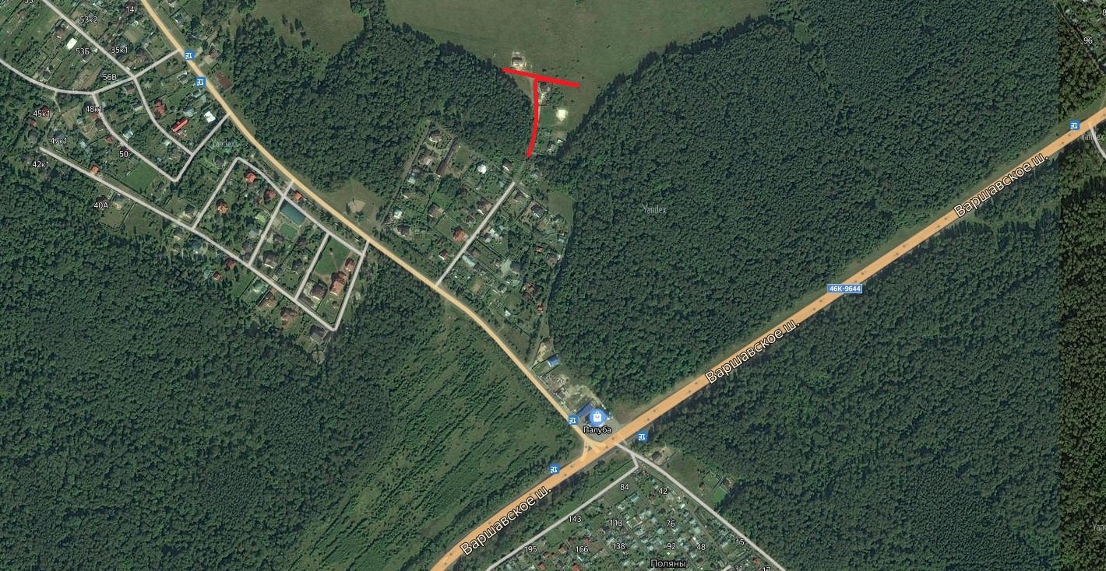

Приложение 2
к перечню объектов дорожного хозяйства
для принятия к учету

Дорога «Никольский берег»
